INFORME TRIMESTRAL DE ACTIVIDADES
JULIO, AGOSTO Y SEPTIEMBRE 2019

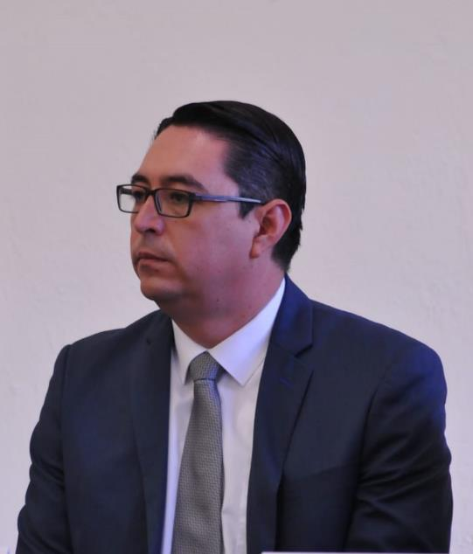

MTRO. NOÉ SAÚL RAMOS GARCÍA
REGIDOR PRESIDENTE DE LA COMISIÓN EDILICIA DE ADMINISTRACIÓN PÚBLICA.

Justificación

El presente informe de actividades trimestral corresponde a los meses de julio, agosto y septiembre del año 2019 dos mil diecinueve, en cumplimiento del artículo 8 fracción VI inciso l) de la Ley de Transparencia y Acceso a la Información Pública del Estado de Jalisco y sus Municipios.

Refiero las actividades que he realizado como parte de mis facultades y obligaciones conferidas conforme a los artículos 49 y 50 de la Ley del Gobierno y la Administración Pública, así como lo relativo al Reglamento Interior del Municipio de Zapotlán el Grande, Jalisco, consistente en la asistencia de las sesiones de Ayuntamiento, elaboración de iniciativas, realización de sesiones de la comisión de Administración Pública la cual presido, asistencia y participación en las diversas comisiones edilicias de las cuales formo parte como lo son: Comisión de Hacienda Pública y Patrimonio Municipal; Reglamentos y Gobernación; Obras Públicas, Planeación Urbana y Regularización de la Tenencia de la Tierra, Estacionamientos.

Además de participar en las diferentes actividades del Gobierno Municipal 2018-2021 y representar al Partido Acción Nacional como coordinador de la fracción en el Pleno del Ayuntamiento, pero principalmente la atención a la ciudadanía.
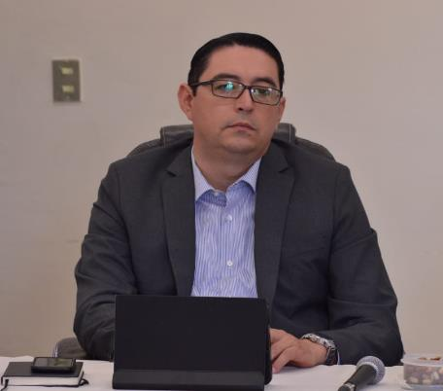

Sesiones de Ayuntamiento

Extraordinarias

- Sesión número 18 de fecha 11 de julio del 2019.
- Sesión número 19 de fecha 11 de julio del 2019.
- Sesión número 20 de fecha 15 de julio del 2019.
- Sesión número 21 de fecha 23 de julio del 2019.
- Sesión número 22 de fecha 24 de julio del 2019.
- Sesión número 23 de fecha 09 de agosto del 2019.
- Sesión número 24 de fecha 12 de agosto del 2019.
- Sesión número 25 de fecha 26 de agosto del 2019.
- Sesión número 26 de fecha 26 de agosto del 2019.
- Sesión número 27 de fecha 02 de septiembre del 2019.
- Sesión número 28 de fecha 11 de septiembre del 2019.
- Sesión número 29 de fecha 18 de septiembre del 2019.
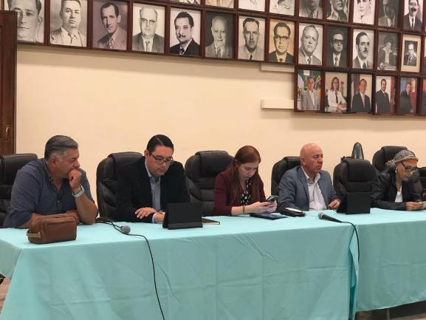

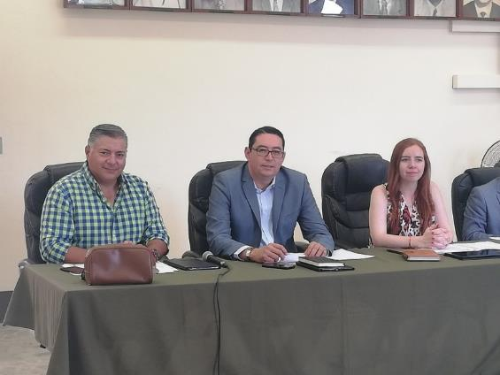

Ordinarias

- Sesión número 08 de fecha 25 de julio del 2019.

- Sesión número 09 de fecha 11 de septiembre del 2019.
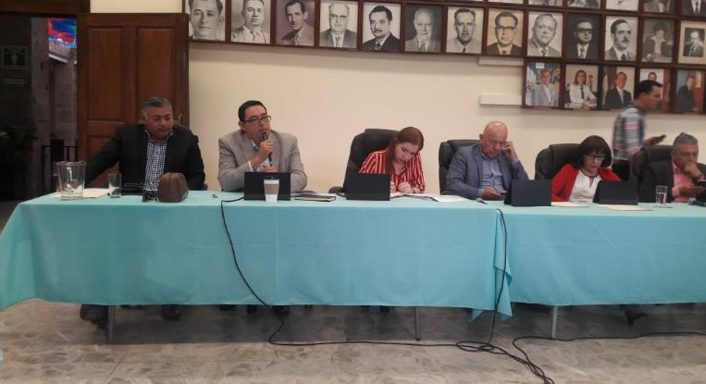

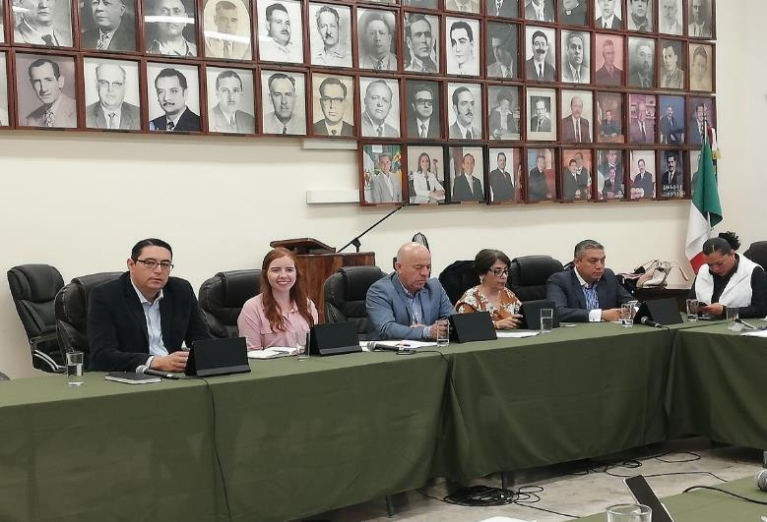

Solemnes

- Sesión número 06 de fecha 21 de julio del 2019. Se otorgó la distinción de huéspedes distinguidos a los miembros de la delegación de la Ciudad hermana de Longmont, Colorado.

- Sesión número 07 de fecha 15 de agosto del 2019. Donde se otorgó la presea al mérito ciudadano 2019.

- Sesión número 08 de fecha 06 de septiembre del 2019. Con motivo de la entrega del documento que contiene el primer informe de actividades.

- Sesión número 09 de fecha 17 de septiembre del 2019. Entrega de reconocimiento a los atletas Zapotlenses que destacaron en sus participaciones en los juegos Panamericanos y los Papanamericanos de Lima, 2019.
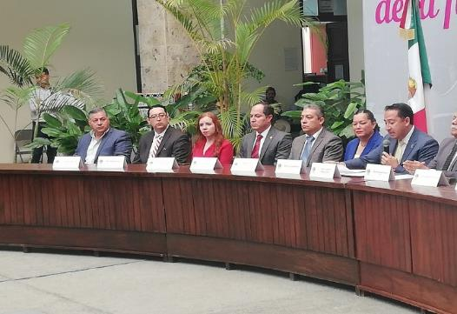

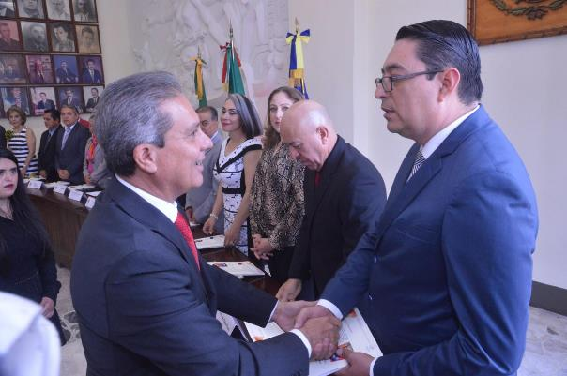

Presentación de Iniciativas

- Sesión Ordinaria número 09 nueve de fecha 11 once de septiembre del 2019 dos mil diecinueve, agendado en el punto número 15 quince del orden del día, bajo la denominación: “Iniciativa de acuerdo económico que solicite la publicidad en medios de comunicación de los ensayos conocidos como “Ensayes” de las danzas y cuadrilleros de sonajeros”, misma que fue aprobada por unanimidad.
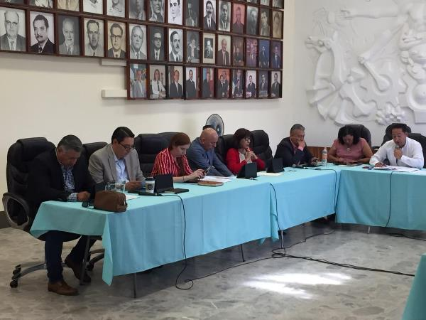

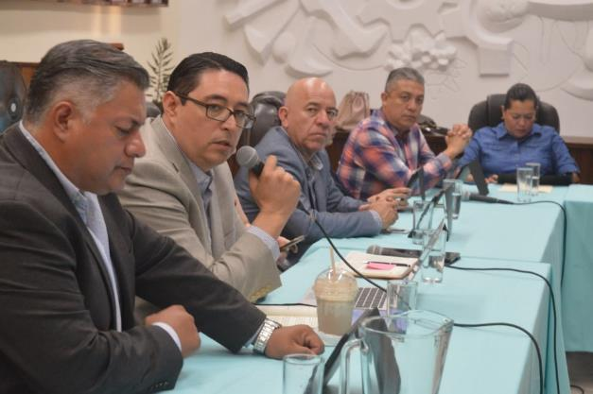

Sesiones de Comisión Edilicia Permanente de Administración Pública.

- Sesión Ordinaria de Comisión número 06 seis de la Comisión Edilicia Permanente de Administración Pública, de fecha 27 veintisiete de agosto del 2019 dos mil diecinueve.
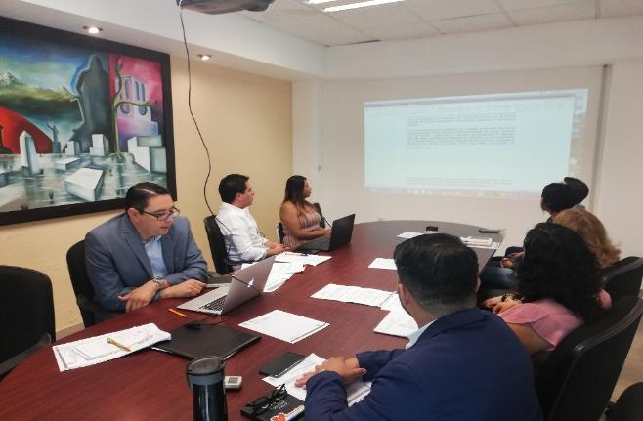
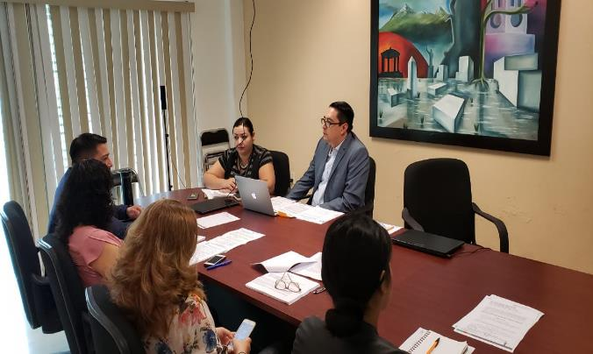

Sesiones de Comisiones
Edilicias Permanentes.

- Sesión Ordinaria número 10 diez de la Comisión Edilicia de Hacienda Pública y de Patrimonio Municipal como convocante, comisión Edilicia de Obras Públicas, Planeación urbana y Regularización de la Tenencia de la Tierra como coadyuvante, de fecha 08 ocho de julio del 2019 dos mil diecinueve.

- Sesión Ordinaria número 04 cuatro de la Comisión Edilicia de Transparencia, Acceso a la Información Pública, Combate a la Corrupción y Protección de datos Personales como convocante y la Comisión de Reglamentos y Gobernación como coadyuvante, el día 10 diez de julio del 2019 dos mil diecinueve.

- Sesión Extraordinaria número 07 siete de la Comisión Edilicia de Obras Públicas, Planeación Urbana y Regularización de la Tenencia de la Tierra, de fecha 11 once de julio del 2019 dos mil diecinueve.

- Sesión Ordinaria número 05 cinco de la Comisión Edilicia de Tránsito y Protección Civil como convocante; en coadyuvancia con las comisiones Edilicias de Hacienda Pública y de Patrimonio Municipal, la comisión de Obras Públicas, Planeación Urbana y Regularización de la Tenencia de la Tierra y la comisión de Administración Pública, de fecha 11 once de julio del 2019 dos mil diecinueve.

- Sesión Ordinaria número 13 trece de la Comisión Edilicia de Reglamentos y Gobernación, el día 23 veintitrés de julio del 2019 dos mil diecinueve.

- Sesión Ordinaria número 03 tres de la Comisión Edilicia Permanente de Cultura, Educación y Festividades Cívicas, de fecha 12 doce de agosto del 2019 dos mil diecinueve.

- Sesión Extraordinaria número 04 cuatro de la Comisión Edilicia de Deportes, Recreación y Atención a la Juventud como convocante y la Comisión de Reglamentos y Gobernación como coadyuvante, el día 15 quince de agosto del 2019 dos mil diecinueve.

- Sesión Ordinaria número 08 ocho de la Comisión Edilicia Permanente de Desarrollo humano, Salud pública e Higiene y Combate a las Adicciones en conjunto con la Comisión Edilicia Permanente de Administración Pública, la Comisión Edilicia Permanente de Protección Civil, de fecha 15 quince de agosto del 2019 dos mil diecinueve.

- Sesión Extraordinaria número 02 dos de la Comisión Edilicia Permanente de Participación Ciudadana y Vecinal como convocante y la Comisión Edilicia Permanente de Hacienda Pública y de Patrimonio Municipal y Obras Públicas, Planeación Urbana y Regularización de la Tenencia de la Tierra, de fecha 30 treinta de agosto del 2018 dos mil dieciocho.

- Sesión Extraordinaria número 08 ocho de la Comisión Edilicia de Obras Públicas, Planeación Urbana y Regularización de la Tenencia de la Tierra, de fecha 09 nueve de septiembre del 2019 dos mil diecinueve.

- Sesión Ordinaria número 13 trece de la Comisión Edilicia de Hacienda Pública y de Patrimonio Municipal, de fecha 13 trece de septiembre del 2019 dos mil diecinueve.

- Sesión Ordinaria número 14 catorce de la Comisión Edilicia de Reglamentos y Gobernación, de fecha 17 diecisiete del mes de septiembre del 2019 dos mil diecinueve.

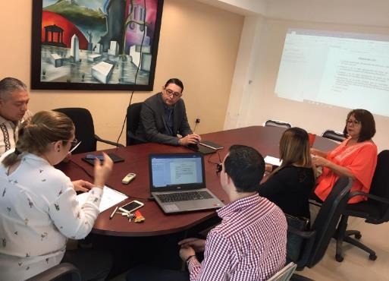
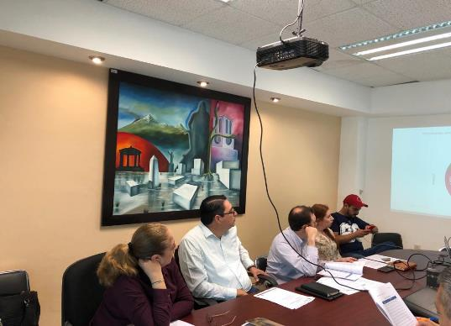
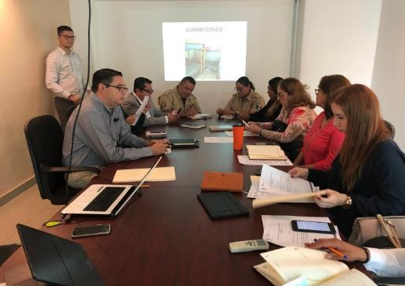
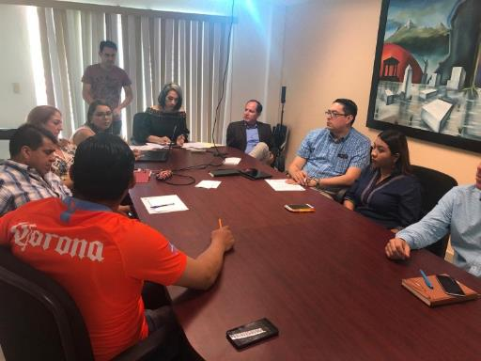
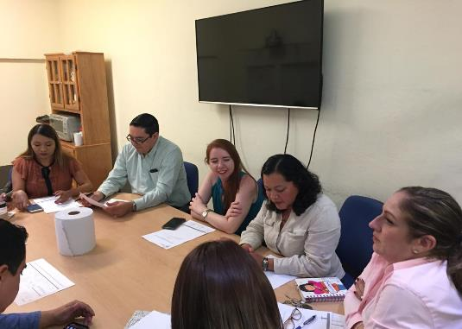
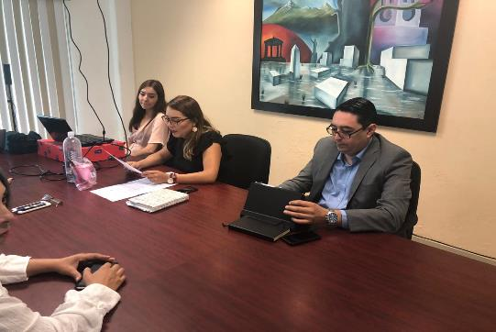
Juntas de Gobierno y Comités

- Sesión Ordinaria número 02 dos de la Comisión Municipal de Regularización (COMUR), de fecha 04 cuatro del mes de septiembre del 2019 dos mil diecinueve.

Asistencia de eventos

- Asistencia a la Clausura del encuentro Deportivo Interdepartamental de Futbol “José Antonio Baltazar Guzmán”, de fecha 16 dieciséis de agosto del 2019 dos mil diecinueve.

- Asistencia a la Celebración del Día del Bombero, de fecha 22 veintidós de agosto del 2019 dos mil diecinueve.

- Asistencia al Homenaje del Natalicio de la compositora Consuelito Velázquez, de fecha 29 de agosto del 2019 dos mil diecinueve.

- Entrega de reconocimientos como visitantes distinguidos a los estudiantes de la Corporación Universitaria del Caribe-CECAR, de fecha 29 veintinueve de agosto del 2019 dos mil diecinueve.

- Asistencia a la Ceremonia cívica del 172° Aniversario de la Gesta Heroica de los Niños Héroes de Chapultepec (1847), de fecha 13 trece de septiembre del 2019 dos mil diecinueve.

- Asistencia al tradicional Grito de Independencia en Ciudad Guzmán, Jalisco, de fecha 15 quince de septiembre del 2019 dos mil diecinueve.

- Asistencia a la Ceremonia Cívica y al Tradicional Desfile, de fecha 16 dieciséis de septiembre del 2019 dos mil diecinueve.

- Asistencia al Homenaje del Natalicio del Literario Juan José Arreola, de fecha 21 veintiuno de septiembre del 2019 dos mil diecinueve.

- Asistencia al Primer Informe de Actividades de Ángeles Guzmán Jiménez Presidenta del DIF, de fecha 27 veintisiete de septiembre del 2019 dos mil diecinueve.
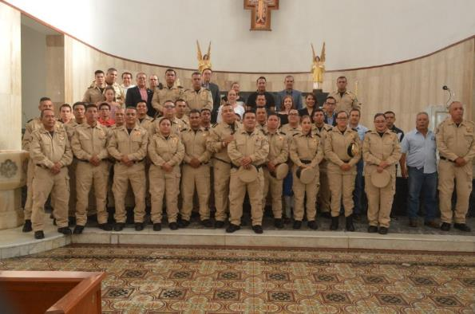
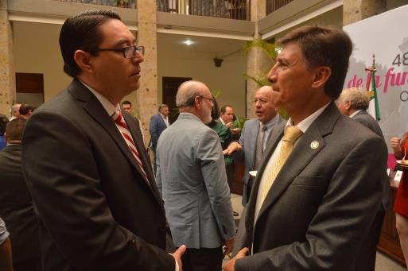

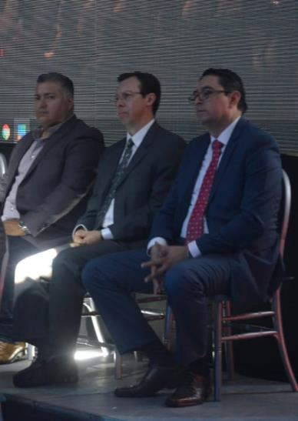

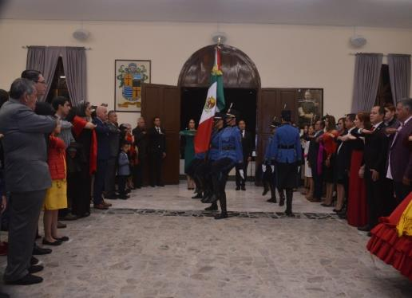
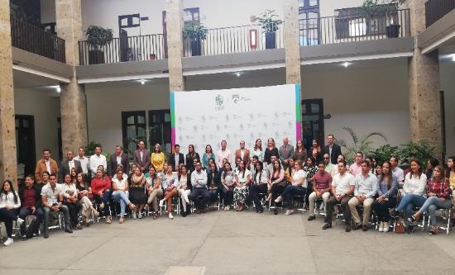
Atención a ciudadanía

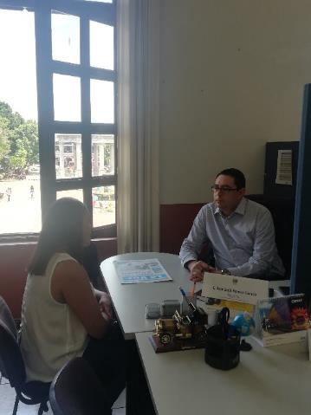
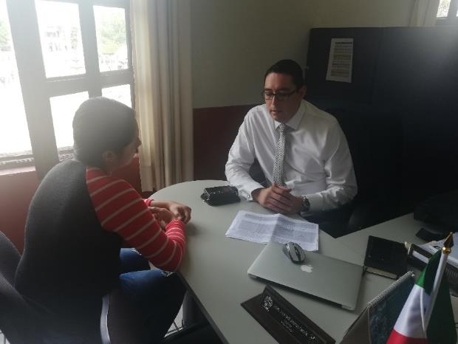
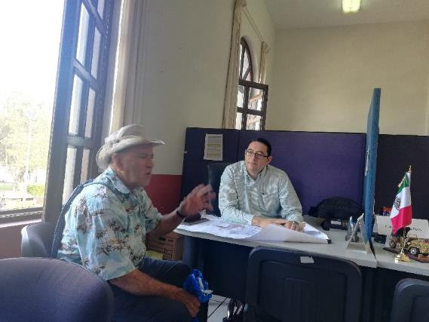
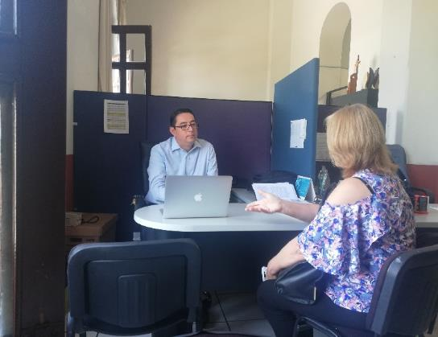
Se ha realizado la atención de ciudadanía, medios de comunicación y servidores públicos, respecto a temas del municipio, así como asesorías jurídicas y gestiones de trámites administrativos.

A T E N T A M E N T E

“2019, AÑO DE LA IGUALDAD DE GÉNERO EN JALISCO”

“2019, “AÑO DEL LXXX ANIVERSARIO DE LA ESCUELA SECUNDARIA BENITO JUÁREZ”

Ciudad Guzmán, Mpio. de Zapotlán el Grande, Jalisco, octubre del año 2019 dos mil diecinueve.
MTRO. NOÉ SAÚL RAMOS GARCÍA
Regidor Presidente de la Comisión Edilicia de Administración Pública.

Esta hoja de firma corresponde al Informe Trimestral correspondiente a lo meses de julio, agosto y septiembre del 2019 dos mil diecinueve del Regidor Noé Saúl Ramos García.

